Информация к проекту решения по заявлению:
1.15. ФГАОУ ВО «Новосибирский национальный исследовательский университет»
Земельный участок:
адрес: обл. Новосибирская, г. Новосибирск, Советский район, ул. Пирогова - проспект Академика Коптюга;
кадастровые номера: 54:35:000000:193 (единое землепользование) площадью 17448 кв. м,
в составе которого: 54:35:091480:6 площадью 388 кв. м; 54:35:091485:9 площадью 17060 кв. м

Планшет № 14587, 14588
Зонирование: Зона объектов среднего профессионального и высшего образования, научно-исследовательских организаций (ОД-2)
Запрос: «гостиничное обслуживание (4.7) – гостиницы».
Планируется: переустройство общежития под гостиницу

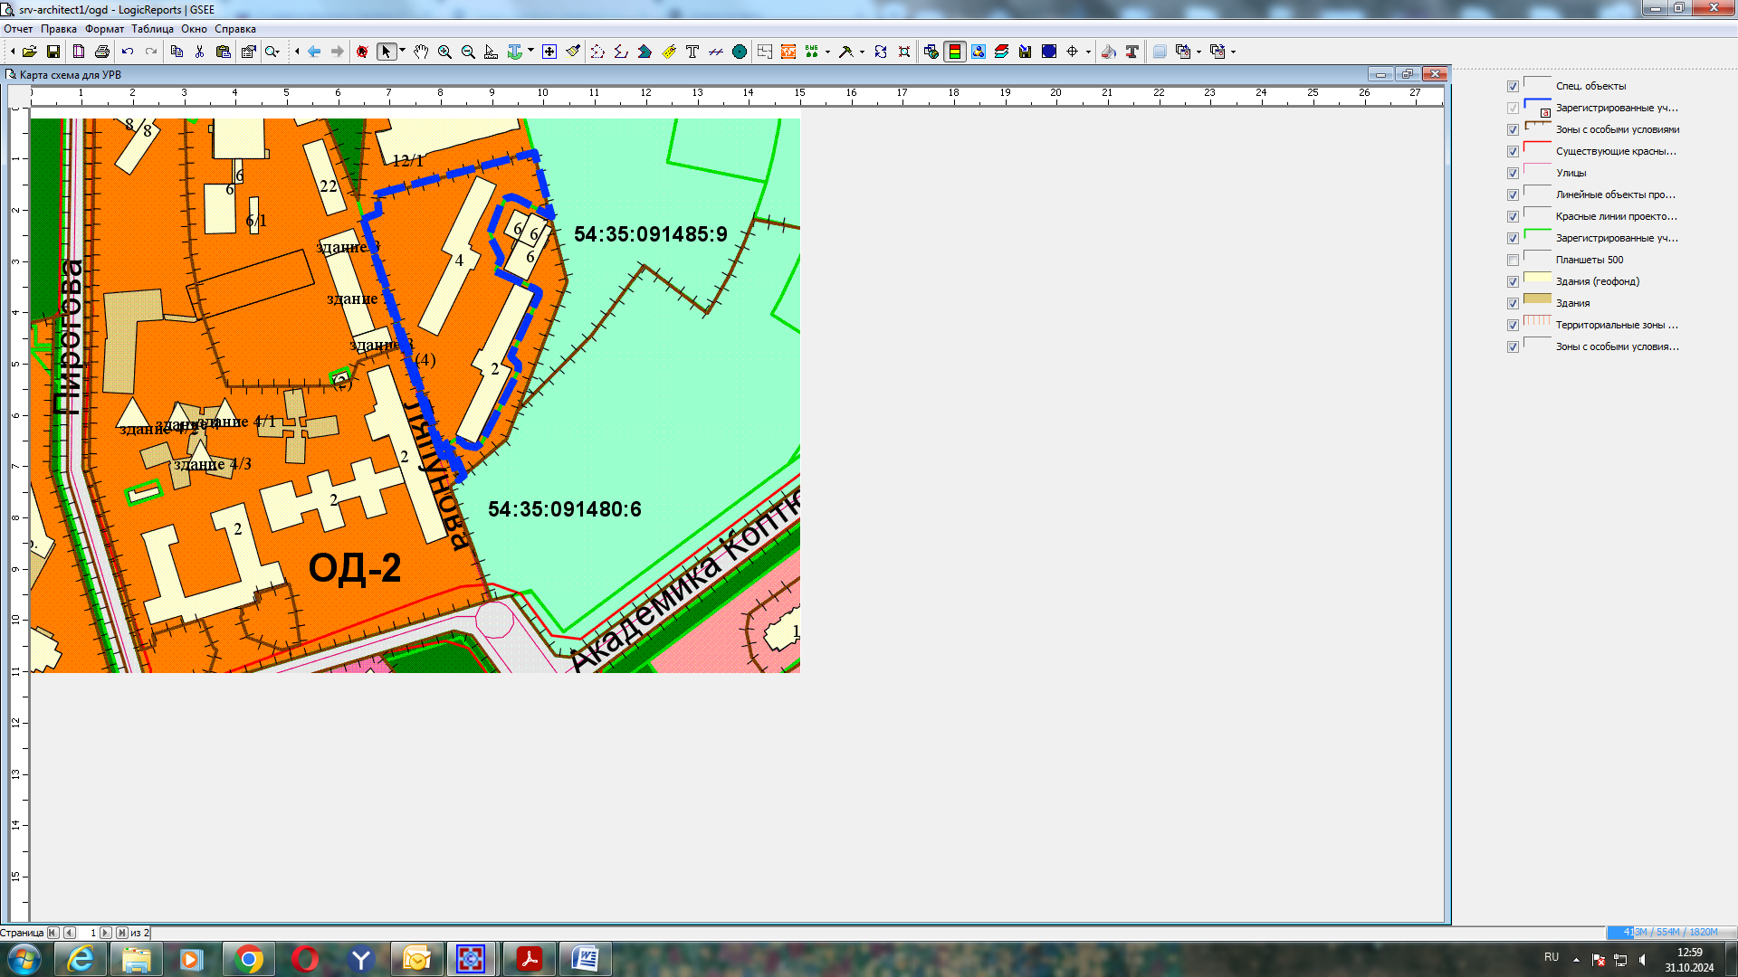
Приложения к заявлению:

